**1. Isten gondoskodott Illésről, amikor elmenekült Aháb király haragja elől. Szerinted miért van szüksége Isten gondoskodására egy erős férfinak is? Írd ide a választ!**

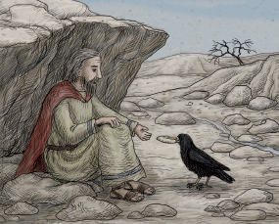

2. [Illés és a sareptai özvegy (olvasmány)](http://rpi.reformatus.hu/tanari_s/hittan5/ILL%C3%89S%20%C3%89S%20A%20SAREPTAI%20%C3%96ZVEGY.pdf).

Ha ma élne Illés, akkor vajon Isten kikhez küldené el, hogy segítsen. A válaszhoz keress képeket az interneten!

Kép 1-2:

Kép 3-4:

3. [Isten az igazi! Illés próféta a Kármel hegyen (olvasmány)](http://rpi.reformatus.hu/tanari_s/hittan5/ISTEN%20AZ%20IGAZI!%20ILL%C3%89S%20PR%C3%93F%C3%89TA%20A%20K%C3%81RMEL%20HEGYEN.pdf)

Van-e ma olyan része a világnak, ahol nehéz megvallani, ha valaki hisz Istenben, Jézus Krisztusban?

Keress választ az interneten!

(Rákereshetsz a következő szavakra: keresztyénüldözés, keresztényüldözés)

Ide írd a választ!

4. Képzelj egy beszélgetést Illés és Elizeus között!

Mielőtt Isten elragadta volna Illést tüzes szekéren, elküldte a Jordán folyóhoz. Elizeus elkísérte. Mind a ketten tudták, hogy ez az utolsó alkalom, hogy beszélgethetnek. Illés tudta, hogy Elizeus lesz az utódja. Szerinted miről beszélgettek útközben?

Válasz2

Válasz1

**2. Az alábbi linken találsz egy fényképet (Ctrl + kattintás a nap ikonra).**

**Mi van a gyár oldalára festve?**

**Írd ide!**

**Szerinted miért festették pont ezt a gyár oldalára? Mit akarnak a járókelőknek üzenni ezzel a képpel?**

**Ide írd!**